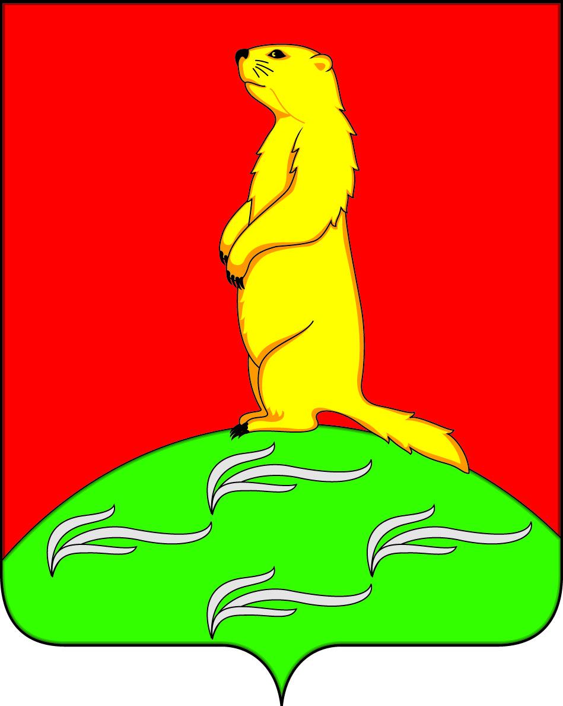

СОВЕТ НАРОДНЫХ ДЕПУТАТОВ
ПЕРВОМАЙСКОГО СЕЛЬСКОГО ПОСЕЛЕНИЯ
БОГУЧАРСКОГО МУНИЦИПАЛЬНОГО РАЙОНА
ВОРОНЕЖСКОЙ ОБЛАСТИ
РЕШЕНИЕ
ПРОЕКТ
от «___»_____2017 года № ____
с.Лебединка

Об утверждении Порядка и условий предоставления
отпусков выборному должностному лицу
местного самоуправления, лицам, замещающим
должности муниципальной службы в органах
местного самоуправления Первомайского
сельского поселения Богучарского
муниципального района

В соответствии с Федеральным законом от 02.03.2007 № 25 - ФЗ «О муниципальной службе в Российской Федерации», Трудовым кодексом Российской Федерации от 30.12.2001 № 197 – ФЗ, Законами Воронежской области: от 23.12.2008 № 139-ОЗ «О гарантиях осуществления полномочий депутата, члена выборного органа местного самоуправления, выборного должностного лица местного самоуправления муниципальных образований Воронежской области», от 28.12.2007 № 175-ОЗ «О муниципальной службе в Воронежской области», Совет народных депутатов Первомайского сельского поселения Богучарского муниципального района решил:
1.Утвердить порядок и условия предоставления отпусков выборному должностному лицу местного самоуправления, лицам, замещающим должности муниципальной службы в органах местного самоуправления Первомайского сельского поселения Богучарского муниципального района, согласно приложению.
2. Установить, что расходы, связанные с организацией предоставления отпусков, производятся за счет средств бюджета поселения, предусмотренных на содержание органов местного самоуправления Первомайского сельского поселения Богучарского муниципального района.
3. Признать утратившими силу решения Совета народных депутатов Первомайского сельского поселения Богучарского муниципального района от:
- 22.04.2008 № 132 «Об утверждении Положения о порядке предоставления отпусков выборным должностным лицам, муниципальным служащим органов местного самоуправления Богучарского муниципального района»;
- 14.10.2014 № 225 « О внесении изменения в решение Совета народных депутатов Первомайского сельского поселения Богучарского муниципального района от 22.04.2008 года № 132 «Об утверждении Положения о порядке предоставления отпусков выборным должностным лицам, муниципальным служащим органов местного самоуправления Богучарского муниципального района».
4. Контроль за исполнением настоящего решения возложить на постоянную комиссию Совета народных депутатов Богучарского муниципального района по промышленности, транспорту, связи, ЖКХ, топливно-энергетическому комплексу, по местному самоуправлению, правотворческой деятельности, депутатской этике
( Дьяченко В.В.) и главу Первомайского сельского поселения Войтикова В.В.

Глава Первомайского сельского поселения В.В. Войтиков

Приложение
к решению Совета народных депутатов
Первомайского сельского поселения
от «____»________2017 года №____

Положение
о порядке предоставления отпусков выборному должностному лицу местного самоуправления, лицам, замещающим должности муниципальной службы в органах местного самоуправления Первомайского сельского поселения Богучарского муниципального района

- Предоставление отпусков выборному должностному лицу Первомайского сельского поселения

1.1. Лицу, замещающему выборную муниципальную должность, предоставляется ежегодный основной оплачиваемый отпуск продолжительностью 30 календарных дней и дополнительный оплачиваемый отпуск за ненормированный рабочий день продолжительностью 13 календарных дней.
1.2.Минимальная продолжительность ежегодного оплачиваемого отпуска, используемого лицом, замещающим выборную муниципальную должность, в рабочем году, за который предоставляется ежегодный оплачиваемый отпуск, не может быть менее 28 календарных дней. Ежегодный оплачиваемый отпуск может предоставляться по частям. При этом хотя бы одна из частей ежегодного оплачиваемого отпуска должна составлять не менее 14 календарных дней.
1.3. Лицу, замещающему выборную муниципальную должность, при предоставлении основного оплачиваемого отпуска производится единовременная выплата в размере двух денежных вознаграждений.
1.4.Часть ежегодного оплачиваемого отпуска за истекший рабочий год, превышающая 30 календарных дней, по письменному заявлению лица, замещающего выборную муниципальную должность, может быть заменена денежной компенсацией.
Выплата денежной компенсации производится за счет средств фонда оплаты труда, предусмотренных в смете расходов соответствующего органа местного самоуправления Богучарского муниципального района на текущий календарный год.
1.5.Выборному должностному лицу местного самоуправления по семейным обстоятельствам и другим уважительным причинам, по его заявлению, может быть предоставлен отпуск без сохранения заработной платы в соответствии с действующим федеральным и областным законодательством.
1.6.Нерабочие праздничные дни, приходящиеся на период отпуска, при определении продолжительности отпуска в число календарных дней отпуска не включаются.

2.Предоставление отпусков муниципальным служащим органов местного самоуправления Первомайского сельского поселения Богучарского муниципального района

2.1. Муниципальному служащему предоставляется ежегодный оплачиваемый отпуск с сохранением замещаемой должности муниципальной службы и денежного содержания.
2.2. Ежегодный оплачиваемый отпуск муниципального служащего состоит из основного оплачиваемого отпуска и дополнительных оплачиваемых отпусков за выслугу лет и за ненормированный служебный день.
2.3. Ежегодный основной оплачиваемый отпуск предоставляется муниципальному служащему продолжительностью 30 календарных дней.
2.4. Муниципальным служащим предоставляется ежегодный дополнительный оплачиваемый отпуск за выслугу лет продолжительностью:
1) при стаже муниципальной службы от 1 года до 5 лет - 1 календарный день;
2) при стаже муниципальной службы от 5 до 10 лет - 5 календарных дней;
3) при стаже муниципальной службы от 10 до 15 лет - 7 календарных дней;
4) при стаже муниципальной службы 15 лет и более - 10 календарных дней.
2.5. При исчислении общей продолжительности ежегодного оплачиваемого отпуска ежегодный основной оплачиваемый отпуск суммируется с ежегодным дополнительным оплачиваемым отпуском за выслугу лет.
2.6. Общая продолжительность ежегодного основного оплачиваемого отпуска и ежегодного дополнительного оплачиваемого отпуска за выслугу лет для муниципальных служащих не должна превышать 40 календарных дней.
2.7. Муниципальному служащему, для которого установлен ненормированный служебный день, предоставляется ежегодный дополнительный оплачиваемый отпуск за ненормированный служебный день продолжительностью три календарных дня.
2.8. Ежегодный основной оплачиваемый отпуск и ежегодные дополнительные оплачиваемые отпуска за выслугу лет и за ненормированный служебный день суммируются и могут предоставляться по желанию муниципального служащего полностью или по частям. При этом продолжительность хотя бы одной из частей предоставляемого отпуска не может быть менее 14 календарных дней.
2.9. Ежегодный оплачиваемый отпуск предоставляется муниципальному служащему ежегодно в соответствии с графиком отпусков, утверждаемым представителем нанимателя.
2.10. Право на использование отпуска за первый год муниципальной службы возникает у муниципального служащего по истечении шести месяцев непрерывной службы в органе местного самоуправления Богучарского муниципального района.
По соглашению с представителем нанимателя отпуск может быть предоставлен и до истечения шести месяцев.
Отпуск за второй и последующие рабочие годы может предоставляться муниципальным служащим в любое время года в соответствии с графиком отпусков, утверждаемым представителем нанимателя.
2.11. До истечения шести месяцев непрерывной службы отпуск по заявлению муниципального служащего предоставляется:
1) женщинам перед отпуском по беременности и родам или непосредственно после него;
2) муниципальным служащим, усыновившим ребенка (детей) в возрасте до 3 месяцев;
3) в других случаях, предусмотренных федеральным законодательством.
2.12. Отзыв муниципального служащего из отпуска без его согласия не допускается.
В случае отзыва муниципального служащего из отпуска неиспользованная часть отпуска предоставляется по выбору муниципального служащего в удобное для него время в течение текущего рабочего года или присоединяется к отпуску за следующий рабочий год.
2.13. Рабочий год муниципального служащего для предоставления ежегодного оплачиваемого отпуска исчисляется со дня назначения его на должность муниципальной службы в органах местного самоуправления Первомайского сельского поселения Богучарского муниципального района. Рабочий год для предоставления ежегодного оплачиваемого отпуска может не совпадать с календарным годом.
2.14. Праздничные дни, приходящиеся на период отпуска, при определении продолжительности отпуска в число календарных дней не включаются и не оплачиваются.
2.15. В исключительных случаях с согласия муниципального служащего допускается перенесение отпуска на следующий рабочий год, если предоставление отпуска в текущем рабочем году может неблагоприятно отразиться на ходе работы соответствующего органа местного самоуправления Первомайского сельского поселения Богучарского муниципального района. При этом отпуск должен быть использован не позднее 12 месяцев после окончания рабочего года, за который он предоставляется.
2.16.Запрещается не предоставление ежегодного оплачиваемого отпуска в течение двух лет подряд.
2.17.Оплата перенесенных на следующий рабочий год ежегодных оплачиваемых отпусков (их частей) производится за счет средств фонда оплаты труда, предусмотренных на содержание соответствующего органа местного самоуправления Первомайского сельского поселения Богучарского муниципального района на текущий календарный год.
2.18. При предоставлении муниципальному служащему ежегодного оплачиваемого отпуска производится единовременная выплата в размере, установленном решением Совета народных депутатов Первомайского сельского поселения Богучарского муниципального района .
2.19.Часть ежегодного оплачиваемого отпуска за истекший рабочий год, превышающая 30 календарных дней, по письменному заявлению муниципального служащего может быть заменена денежной компенсацией. Решение о замене части отпуска денежной компенсацией принимает представитель нанимателя в исключительных случаях, когда предоставление отпуска невозможно по уважительной причине.
Выплата денежной компенсации производится за счет средств фонда оплаты труда, предусмотренных в смете расходов соответствующего органа местного самоуправления Первомайского сельского поселения Богучарского муниципального района на текущий календарный год.
Замена отпуска денежной компенсацией муниципальным служащим - беременным женщинам - не допускается.
2.20.Муниципальному служащему по семейным обстоятельствам и другим уважительным причинам по его заявлению может быть предоставлен отпуск без сохранения денежного содержания на срок не более одного года, если иное не предусмотрено федеральным и областным законодательством.
Во время отпуска без сохранения денежного содержания за муниципальным служащим сохраняется замещаемая должность муниципальной службы в соответствующем органе местного самоуправления Первомайского сельского поселения Богучарского муниципального района.

